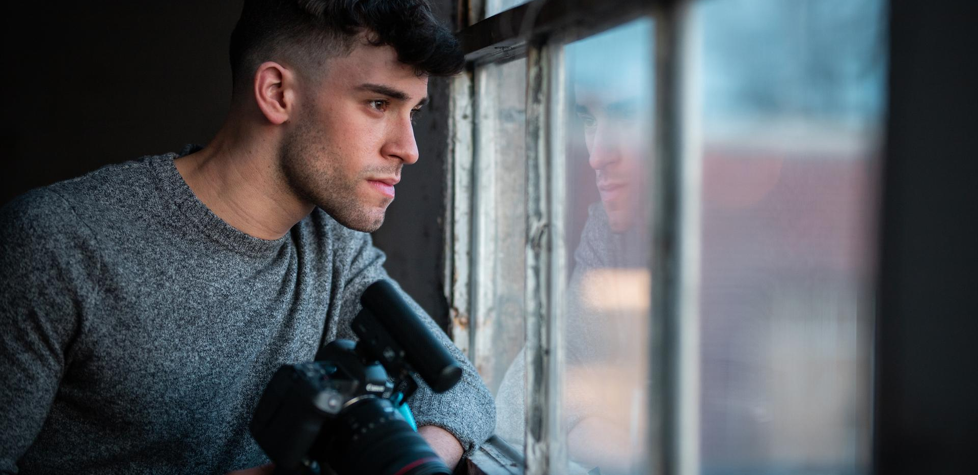

Erschaffe Inhalte, die es in sich haben
Sennheiser erfindet das MKE 400 neu – ein kompaktes Richtrohrmikrofon mit den professionellen Eigenschaften, die man von einem Kameramikrofon erwartet

Wedemark, 7. April 2021 – Für Vlogger, Videoproducer und Reporter ist Storytelling zu gleichen Teilen Kunst und Handwerk. Vielleicht mehr als alles andere ist es der Ton, der eine Geschichte zum Leben erweckt. Ob Interviews, Kommentare oder Atmosphäre, der Ton ist der Schlüssel, um ein Publikum zu fesseln. Um Kreativen ein Werkzeug an die Hand zu geben, mit dem sie ihre klanglichen Möglichkeiten ausschöpfen können, hat Sennheiser das neue MKE 400 auf den Markt gebracht – ein kompaktes Shotgun-Mikrofon mit hoher Richtwirkung, das fesselnden Sound auf DSLR/Ms und Smartphones ermöglicht.

„Es wurde schon viel über die Bedeutung von gutem Klang für Videos gesagt“, erklärt Kai Lange, Senior Product Manager bei Sennheiser. „Das neue MKE 400 verbessert den Ton in der Kamera deutlich, wodurch Anwender ihr Storytelling auf eine neue Stufe heben und so ihr Publikum begeistern können, Wir ersetzen mit diesem neuen Modell das bekannte und beliebte MKE 400. Wir sind uns sicher, dass selbst eingefleischte Fans zustimmen werden, dass die neueste Version das Original in vielerlei Hinsicht noch übertrifft. Das neue MKE 400 verfügt jetzt auch über einen Kopfhörer-Monitoring-Ausgang mit Lautstärkeregler, hat eine robuste interne Schockhalterung, einen cleveren internen Windschutz und eine automatische Ein-/Ausschaltfunktion. Um das Paket abzurunden, ist auch noch reichlich Zubehör dabei.“

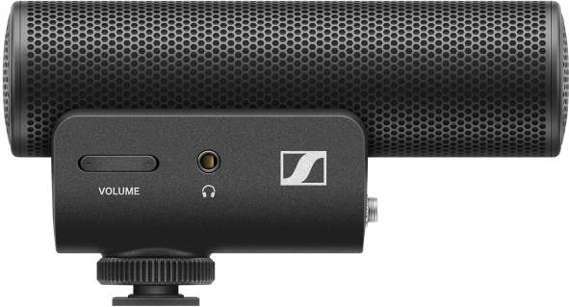 | Audio-Upgrade: Das kompakte Shotgun-Mikrofon MKE 400 verbessert den Videosound für Vlogger, Videografen und Journalisten

Alles, was man für überzeugende Audioaufnahmen braucht

- Ein stark gerichtetes Mikrofon, das sich auf das Motiv konzentriert und Hintergrundgeräusche ausblendet.
Das MKE 400 erreicht seine Richtwirkung durch eine akustische Interferenzröhre, die eine supernierenförmige Richtcharakteristik bietet. So wird gezielt das aufgenommen, worauf die Kamera gerichtet ist, während störende Nebengeräusche unterdrückt werden. Das Ergebnis: Dialogaufnahmen mit Präsenz und Klarheit, die dazu beitragen, Videos Leben einzuhauchen.

- Schutz vor Wind und Handhabungsgeräuschen
Die schockgelagerte Kapsel des MKE 400 minimiert Handhabungsgeräusche, während das clever konstruierte Mikrofongehäuse gleichzeitig als Standard-Windschutz dient. Für den Einsatz im Freien wird zusätzlich ein Fell-Windschutz mitgeliefert: Er wird einfach über den integrierten Windschutz gestülpt und bietet so maximalen Schutz bei der Aufnahme. Der Low-Cut-Filter des Mikrofons trägt ebenfalls seinen Teil dazu bei, problematisch tiefe Frequenzen wie das Brummen von Klimaanlagen oder das Rumpeln von Wind zu entfernen.

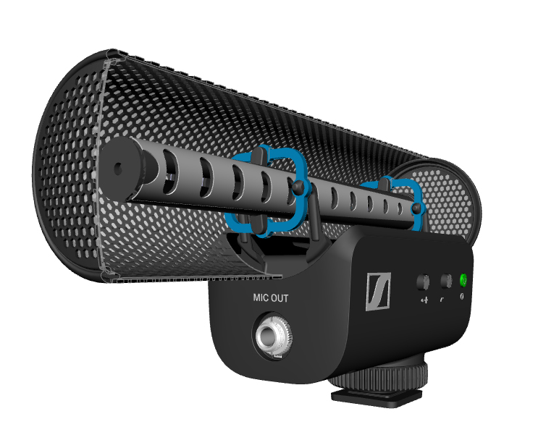 | Ein Blick in das Innere des MKE 400 zeigt das akustische Interferenzrohr, das schockgelagert ist (blaue Elemente), um die Übertragung von Handhabungsgeräuschen auf die Kapsel zu verhindern. Das Mikrofongehäuse dient gleichzeitig als Standard-Windschutz, was einerseits Platz, aber auch eine Menge Nerven spart.
- Flexible Anpassung an jede Schallquelle
Beim Filmen trifft man oft auf laute und selbstbewusste Sprecher, aber eben auch auf leisere Stimmen. Der dreistufige Empfindlichkeitsschalter passt den Audiopegel des Mikrofons an den der Kamera an und hilft, die Dynamikunterschiede, die einem beim Dreh begegnen, zu berücksichtigen.

- Volle Klang-Kontrolle
Eines der wichtigsten Dinge bei der Audioaufnahme ist die Kontrolle des Pegels und die Überwachung des Tons. Deshalb ist das MKE 400 nicht nur mit einem Low-Cut-Filter und einem dreistufigen Empfindlichkeitsschalter zur Feinabstimmung des Tons ausgestattet, sondern auch mit einem Kopfhörer-Monitoring-Ausgang und einem integrierten achtstufigen digitalen Lautstärkeregler, denn nicht jede Kamera hat einen eigenen Audioausgang. So kann man jeden Kopfhörer mit 3,5 mm (1/8") Klinke direkt in das MKE 400 einstecken und bequem während des Drehs Pegel und Klang überprüfen.

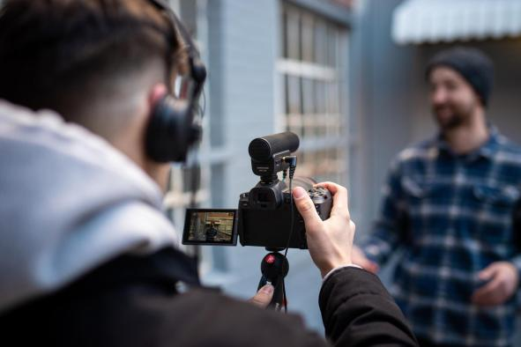 | Volle Kontrolle: Bequemes Monitoring von Pegel und Klang über den integrierten Kopfhörer-Monitoring-Ausgang des MKE 400 mit Lautstärkeregler

- Vielseitigkeit
Die Videoaufnahmen einer Produktion sind häufig nicht an ein einzelnes Gerät gebunden, und das Mikrofon muss es demnach auch nicht sein. Das MKE 400 wird mit 3,5-mm-TRS- und TRRS-Verschlusskabeln geliefert, die mit DSLR/M-Kameras oder mobilen Geräten verwendet werden können, sodass ein Wechsel von einem Gerät zum anderen problemlos möglich ist. Der Cold-Shoe-Anschluss des Mikrofons mit ¼-20-Gewinde ermöglicht die universelle Montage auf Kameras, Gimbals oder sogar am Ende einer Tonangel.

Mitgeliefertes Zubehör für das MKE 400

- Kompakt unterwegs
Genau wie für Kameras gilt das Sprichwort, dass das beste Mikrofon das ist, das man gerade zur Hand hat. Das MKE 400 hilft, immer bereit zu sein, denn es ist so kompakt und leicht, dass man es überall mithinnehmen kann. Das Mikrofongehäuse dient gleichzeitig als Standard-Windschutz, der Shock-Mount befindet sich darin – so bleibt nicht nur in der Kameratasche, sondern auch an der Kamera selbst wertvoller Platz für weiteres Zubehör. Apropos Zubehör: die Kabel des MKE 400 sind gewendelt und festschraubbar, so dass sie nicht im Weg sind und während der Aufnahme sicher angeschlossen bleiben.

- Lange Ausdauer
Mit nur zwei AAA-Batterien kann das Mikrofon bis zu 100 Stunden lang ununterbrochen aufnehmen. Eine Batterieanzeige warnt zuverlässig drei Stunden, bevor die Batterien leer sind – mehr als genug Zeit, um die aktuelle Aufnahme zu beenden.

- Manuelles oder automatisches Ein- und Ausschalten
Wenn das MKE 400 an DSLR/M-Kameras angeschlossen ist, schaltet es sich automatisch mit der Kamera ein und aus. So ist das Mikrofon in dem Moment startklar, in dem die Kamera es ist und hilft, Energie zu sparen, wenn nicht gedreht wird. Die Energieerkennung funktioniert auch mit vielen Smartphone-Modellen: Entfernt man das MKE 400 vom Smartphone, schaltet es sich automatisch aus. Auch eine manuelle Einschalttaste ist vorhanden, die mit einer Ausschaltverzögerung ausgestattet ist, um eine versehentliche Bedienung zu vermeiden.

Das MKE 400 Mobile Kit im Einsatz | 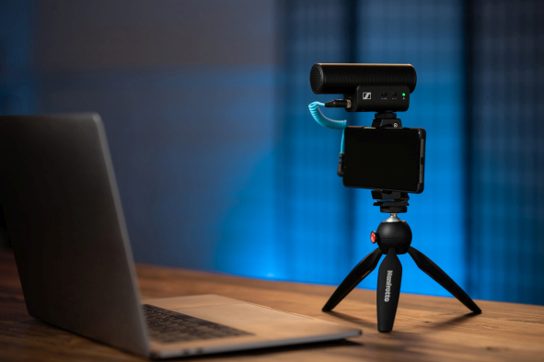

Das Mobile Kit – der kleine Einstieg in den großen Sound
Das MKE 400 ist auch als „MKE 400 Mobile Kit“ erhältlich, das zusätzlich eine Sennheiser Smartphone-Klemme und ein Manfrotto PIXI Mini-Stativ in einem praktischen Paket enthält.

Im MKE 400 Mobile Kit enthalten | 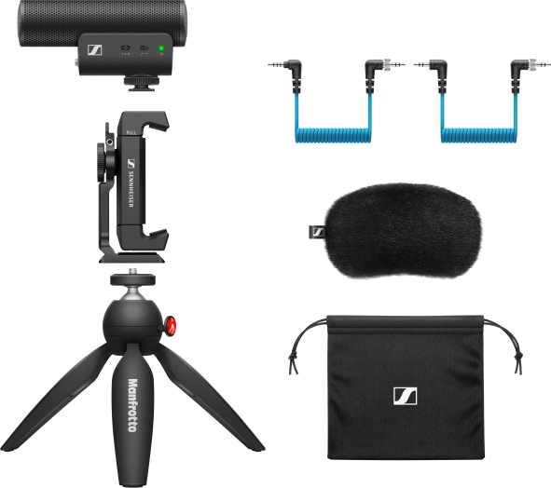

Kai Lange ergänzt: „Als Kreativer braucht man Werkzeuge, die mit dem eigenen Tempo mithalten können und einen unterstützen, hochwertige Videos zu drehen. Das MKE 400 ist die Lösung, nach der viele gesucht haben: ein Kameramikrofon vom Audioexperten Sennheiser.“

Das MKE 400 ist zu einem Preis von EUR 199 (UVP) erhältlich.
Das MKE 400 Mobile Kit ist zum Preis von EUR 229 (UVP) erhältlich.

Und hier für die Techies:

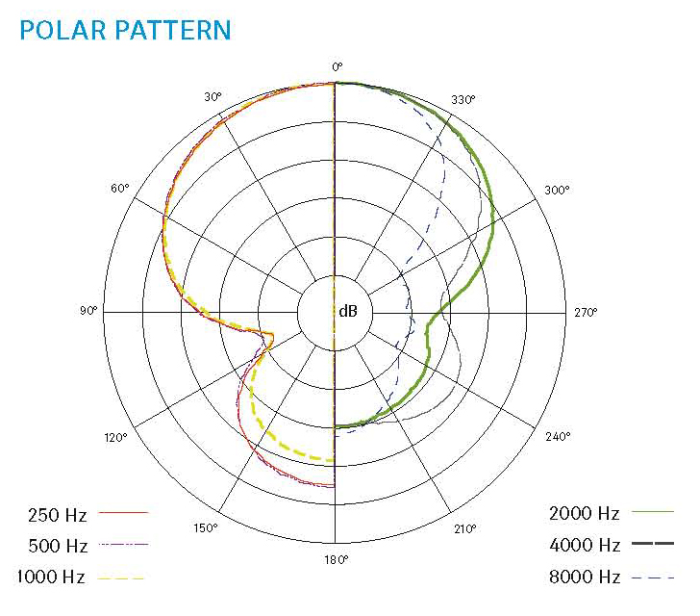  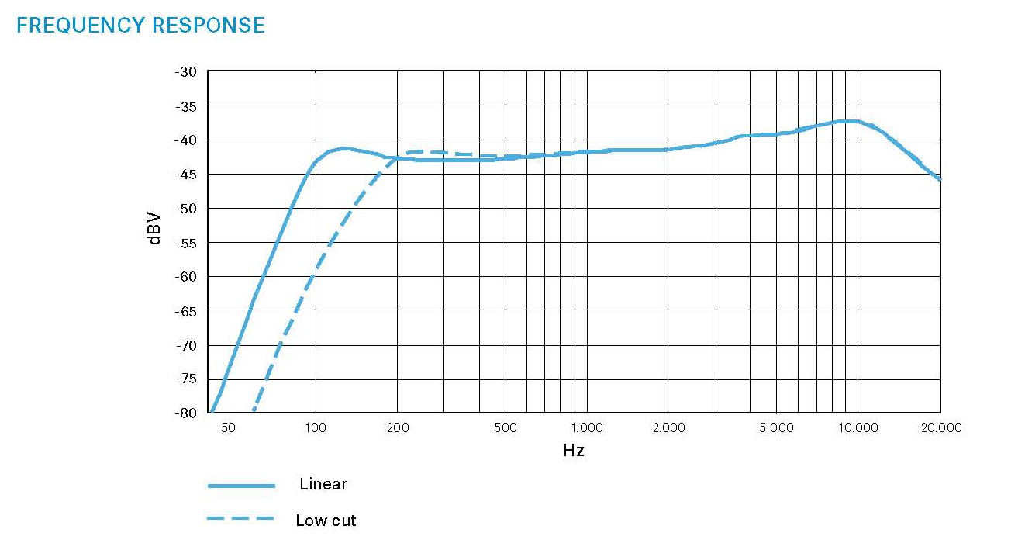 | 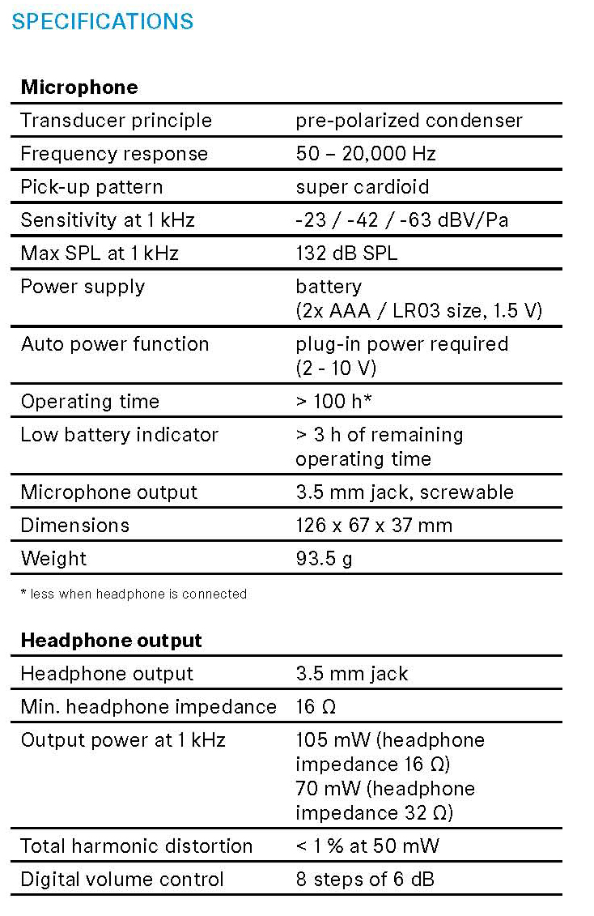

Nützliche Links
MKE 400 Launch Video
MKE 400 Feature Video

Hochauflösende Bilder zu dieser Pressemitteilung sowie weitere Bilder können unter https://sennheiser-brandzone.com/c/181/vXJCvzvS heruntergeladen werden.

Über Sennheiser

Die Zukunft der Audio-Welt zu gestalten und für Kunden einzigartige Sound-Erlebnisse zu schaffen –dieser Anspruch eint Sennheiser Mitarbeiter und Partner weltweit. Das 1945 gegründete Familienunternehmen ist einer der führenden Hersteller von Kopfhörern, Lautsprechern, Mikrofonen und drahtloser Übertragungstechnik. Seit 2013 leiten Daniel Sennheiser und Dr. Andreas Sennheiser das Unternehmen in der dritten Generation. Der Umsatz der Sennheiser-Gruppe lag 2019 bei 756,7 Millionen Euro. www.sennheiser.com

Lokaler Pressekontakt

Maik Robbe
maik.robbe@sennheiser.com
+44 (0) 7393 462484

